Δικό **ΜΟΥ** είναι !

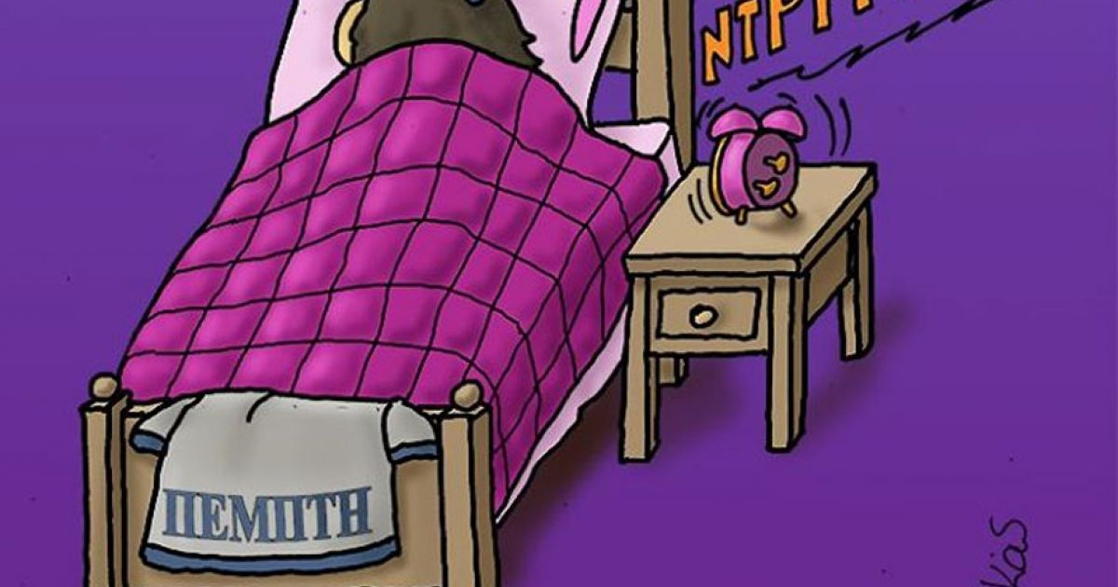

Το ξυπνητήρι χτυπάει. Είναι 7 το πρωί.

Όλοι σηκωνόμαστε από τα κρεβάτια μας και ο καθένας ετοιμάζεται για τη δουλειά του. Η μαμά για το γραφείο. Ο μπαμπάς για την τράπεζα και εμείς για το σχολείο.

Είμαι η *Ιόλη* και αυτή είναι η μικρότερη αδερφή μου, η *Μυρτώ*. Είμαστε αγαπημένες αδερφές, αν εξαιρέσεις τις στιγμές που παίρνει τα πράγματά **ΜΟΥ** .

«Δεν έχεις δικά σου;», της λέω. «Αυτά είναι δικά **ΜΟΥ** !» και αμέσως της τα παίρνω από τα χέρια. Εκείνη βάζει τα κλάματα και τρέχει στη μαμά.

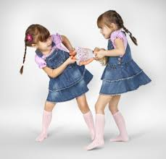Κάθε φορά που μαλώνουμε γίνεται το ίδιο: εκείνη πάει τρέχοντας στους γονείς μας, μετά εκείνοι με κατσαδιάζουν και με βάζουν τιμωρία.

Το ίδιο έγινε και τη Δευτέρα που η Μυρτώ πήρε το μπλοκ ζωγραφικής μου για να ζωγραφίσει.

«Είναι δικό **ΜΟΥ** !, της λέω και εκείνη αμέσως πήγε και το είπε στον μπαμπά. Ο μπαμπάς με κατσάδιασε και η τιμωρία μου ήταν να μη φάω το αγαπημένο κέικ λεμονιού της μαμάς.

Η ιστορία επαναλήφθηκε και την Τρίτη που πήρε το αγαπημένο μου βιβλίο για να το διαβάσει τάχα.

«Άστο κάτω της είπα, είναι δικό **ΜΟΥ**.»

« Θέλω να το διαβάσω μου λέει», με ύφος απολογητικό.

«Δεν μπορείς της λέω. Είσαι μικρή!» και το τραβάω πάλι από τα χέρια της. Εκείνη κλαίγοντας πήγε αυτή τη φορά στη μαμά. Και πάλι μπήκα τιμωρία.

«Πήγαινε αμέσως στο δωμάτιό σου και δε θα δεις απόψε τηλεόραση.», είπε η μαμά αγανακτισμένη από τη συμπεριφορά μου.

Χθες πάλι μαλώσαμε για μία κούκλα. Και πάλι τα άκουσα!

«Ιόλη, είσαι εγωίστρια ! Δεν είναι δυνατόν να τα θέλεις όλα δικά σου. Πρέπει να μάθεις να μοιράζεσαι τα πράγματά σου», είπαν και οι δύο με μία φωνή και μετά ακολούθησε η καθιερωμένη τιμωρία.

Σήμερα είναι Πέμπτη! Κι ενώ στο σπίτι επικρατεί απόλυτη ησυχία, ξαφνικά ακούγεται μία τσιριχτή φωνή από το δωμάτιο.

«Άστο κάτω! Είναι δικό **ΜΟΥ** !», της είπα. Κι εκείνη όπως πάντα έβαλε τα κλάματα.

Αμέσως, οι γονείς μας έτρεξαν στο δωμάτιο για να δουν τι συνέβη αυτή τη φορά.

Ανοίγουν την πόρτα και τι να δουν εμένα έτοιμη να κηρύξω τρωικό πόλεμο με μήλον της έριδος το κόκκινο βελούδινο φόρεμα που μου είχε πάρει δώρο η νονά μου πέρυσι τα Χριστούγεννα. Και την αδερφή μου να προσπαθεί να μου το πάρει μέσα από τα χέρια.

«Κορίτσια, τι πάθατε πρωί πρωί και φωνάζετε έτσι ;» , είπε ο μπαμπάς ψύχραιμος σε αντίθεση με τη μαμά που έβγαζε καπνούς από τα αυτιά .

«Είναι δυνατόν , να μαλώνετε για ένα φόρεμα ! Ντροπή σας !», είπε και κατευθύνθηκε προς το μέρος μας για να μας χωρίσει.

«Είναι δικό **ΜΟΥ**, δικό **ΜΟΥ**, δικό **ΜΟΥ**!», είπα με θυμό, τράβηξα νευρικά προς το μέρος μου το φόρεμα και έφυγα τρέχοντας από το δωμάτιο.

Και ενώ ξεμάκραινα άκουγα τη φωνή της μαμά μου να λέει :

«Μα δεν σου κάνει πια , ψήλωσες. Ας την να το φορέσει !

Επιτέλους σταμάτα να τα θες **όλα δικά σου** !»

Και εγώ σκεφτόμουν από μέσα μου. Αυτό το φόρεμα το πήρε η νονά μου για μένα . Είναι δικό **ΜΟΥ** ! Τι και αν ψήλωσα πια. Έπαψε να μου ανήκει…

Γιατί δεν το καταλαβαίνουν οι μεγάλοι;

Να μην σας τα πολυλογώ, μετά από αυτό πήγα και κλειδώθηκα στο μπάνιο μέχρι να φύγει ο θυμός μου ή μέχρι να έρθει κάποιος και να με βάλει τιμωρία.

Τίποτα από τα δύο δεν έγινε.

Η μαμά βιαστικά ετοιμάστηκε και είπε στον μπαμπά να μας αναλάβει εκείνος. Είχε μία σημαντική συνάντηση στο γραφείο και έπρεπε να φύγει.

«Θα αργήσω ! Ανάλαβέ τες εσύ ! Να πάρω το αυτοκίνητο σου γιατί βιάζομαι;», τον ρώτησε.

Και τότε δεύτερος τρωικός πόλεμος ξέσπασε στο σπίτι μας. Τώρα το μήλον της έριδος ήταν το αυτοκίνητο. Ένα παλιό Ford που έχει ο μπαμπάς από τότε που ήταν φοιτητής .

Εκείνος της είπε ένα βροντερό «Όχι», όπως είπαν οι Έλληνες στους Ιταλούς και μετά ξεκίνησε η γκρίνια της μαμάς.

«Δεν μπορώ να καταλάβω γιατί δε μου το δίνεις. Τι φοβάσαι μήπως το τρακάρω. Μα σου εξήγησα την προηγούμενη φορά δεν έφταιγα εγώ! Δεν μου έχεις εμπιστοσύνη;», μάταια προσπαθούσε να τον πείσει η μαμά.

« Το αυτοκίνητο είναι δικό **ΜΟΥ** και δεν το δίνω σε κανέναν! Έχει συναισθηματική αξία και το ξέρεις !», της απάντησε και η συζήτησε σταμάτησε άδοξα με την πόρτα να κλείνει πίσω δυνατά.

Αν ρωτάτε τη γνώμη μου ;

Εγώ τον καταλαβαίνω τον μπαμπά. Το αυτοκίνητο είναι δικό **ΤΟΥ**!